OBJAVA ZA MEDIJE

U HRVATSKOJ AKADEMIJI ZNANOSTI I UMJETNOSTI ODRŽANO PREDAVANJE PROF. DR. SC. IVANA MIRKOVIĆA DUALNOSTI U MATEMATICI

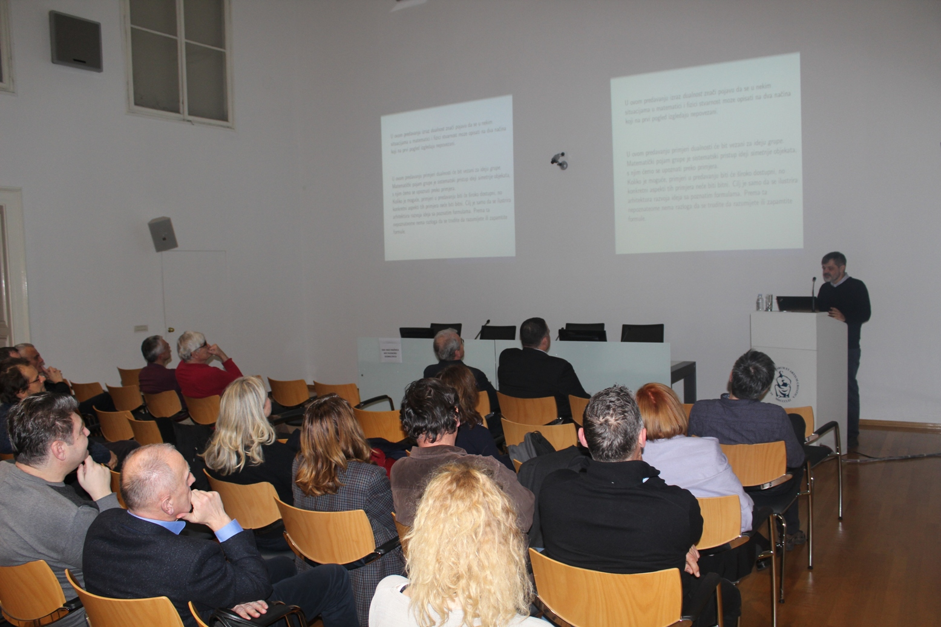

Zagreb, 16. siječnja 2020. – U organizaciji Odbora za matematiku Razreda za matematičke, fizičke i kemijske znanosti Hrvatske akademije znanosti i umjetnosti, u četvrtak 16. siječnja u Knjižnici HAZU predavanje na temu Dualnost u matematici održao je dopisni član HAZU prof. dr. sc. Ivan Mirković.
U mnogim situacijama u matematici i fizici stvarnost je opisana na dva načina koji na prvi pogled izgledaju vrlo različiti, no postupno je shvaćeno da su te dvije slike prirode ekvivalentne. Klasični primjer je Fourieova transformacija koja identificira funkcije na dualnim vektorskim prostorima. Ključna korist od poznavanja dualnosti je da da informacije od interesa koje mogu biti mnogo dostupnije u jednom od dva opisa stvarnosti. Npr. u fizici kvantna teorija polja se direktno razumije u slučajevima kada je parametar teorije mali (perturbativna teorija), a slučaj velikog parametra je dokučiv prelazom na dualnu teoriju. Na današnjem stupnju razvoja teorije brojeva, dominantni pristup je proučavanje dualnosti koju je 1968. formulirao Langlands. U Langlandsovom programu se Fourieova transformacija nastoji prebaciti s vektorskih prostora na kompliciranije, ali ipak dobro poznate objekte (nekomutativne grupe), npr. na grupu invertibilnih matrica. Proučavanje Langlandsovih slutnji o dualnosti povezalo je brojne grane moderne matematike (teorija brojeva, teorija reprezentacija, algebarska geometrija, linearne diferencijalne jednadžbe). Vodeći fizičar elementarnih čestica E. Witten je (zajedno s nizom suradnika) od 2007. shvatio da se geometrijska verzija Langlandsove dualnosti podudara s ključnim dualnostima u fizici (od elektromagnetske dualnosti do T-dualnosti, S-dualnosti, zrcalnom simetrijom, ...).
Ivan Mirković rođen je 1954. u Zagrebu, gdje je 1977. diplomirao teorijsku matematiku i 1981. magistrirao na Matematičkom odjelu Prirodoslovno-matematičkog fakulteta. Nakon magisterija odlazi na doktorski studij na Sveučilište države Utah (University of Utah), gdje 1986. doktorira. U razdoblju 1986. – 1993. docent je, najprije na Sveučilištu Brandeis (Brandeis University) u Bostonu (do 1989.), a nakon toga na Sveučilištu države Massachusets (University of Massachusets) u Amherstu. Na istome je sveučilištu izvanredni profesor (1993. – 2000.) te redoviti profesor od 2000. do danas. Bio je član Instituta za napredne studije (Institute for Advanced Study) u Princetonu tijekom više akademskih godina, zatim je 2010. postao član Instituta za napredne studije (Institute for Advanced Study) u Jeruzalemu te profesor (Eisenbud Professor) i gostujući profesor (Simons Visiting Professor) na Institutu za istraživanje matematičkih znanosti (Mathematical Sciences Research Institute) u Berkeleyu.
Ivan Mirković surađuje s matematičarima u Hrvatskoj. Bio je pozvani predavač na Hrvatskome matematičkom kongresu 2008. te plenarni predavač 2016. Sudjeluje na matematičkim konferencijama koje se održavaju u Interuniverzitetskom centru (IUC) u Dubrovniku. Držao je predavanja na poslijediplomskom studiju matematike u Zagrebu. Član je uredništva hrvatskog matematičkog časopisa Glasnik matematički. Prof. dr. sc. Ivan Mirković vrhunski je znanstvenik koji se izuzetno uspješno bavi jednom od tehnički najzahtjevnijih disciplina matematike i algebarske geometrije, koja je u centru interesa današnje matematike. Njegov znanstveni interes kreće se u rasponu od teorije brojeva do matematičke fizike, a centralna mjesta zauzimaju algebarska geometrija i teorija reprezentacija. Glavni interes Ivana Mirkovića jest tematika povezana s geometrijskim Langlandsovim programom. Ključni objekt te teorije jest geometrijska Langlandsova korespondencija, koja bi trebala biti analogija Langlandsove korespondencije iz slučaja kada se polje algebarskih brojeva zamijeni s poljem racionalnih funkcija u jednoj varijabli nad konačnim poljem i dalje s poljem racionalnih funkcija na kompleksnim krivuljama. Ivan Mirković jedan je od vodećih istraživača u tom fundamentalnom i iznimno tehnički kompliciranom području. Tehnike kojima se koristi u svojim istraživanjima uključuju najsofisticiranije konstrukcije današnje algebarske geometrije, zasnovane na teoriji snopova i kohomologiji. Svoje znanstvene rezultate publicira u najboljim matematičkim časopisima.

Marijan Lipovac
Ured za odnose s javnošću i medije HAZU

